Le sujet se compose de 12 pages numérotées de 1/11 à 11/11.
Dès que le sujet vous est remis, assurez-vous qu’il est complet.

Calculatrice autorisée, conformément à la circulaire 99-186 du 16 novembre 1999.

LE SUJET EST À RENDRE DANS SON INTÉGRALITÉ

SUJET

BACCALAUREAT PROFESSIONNEL
AERONAUTIQUE
SUJET TEST ou 0
Pour la 1ère session 2016
du bac. rénové

MISE EN SITUATION
En sortie de chaîne de production, l’APU (voir dossier technique) est mis en route et présente des dysfonctionnements au démarrage notamment des vibrations qui lors de cette phase peuvent provenir de différentes causes.
Le sujet a pour objectif, à travers l’analyse des systèmes, d’identifier les causes possibles.
La procédure de diagnostic impose au technicien (candidat) de vérifier successivement plusieurs points :
Après la lecture de l’ensemble du sujet (temps conseillé 20 mn), dans l’ordre, il devra :
- En partie 1. (temps conseillé 30 mn) :
  - Vérifier les points et documents réglementaires liées aux interventions.
- En partie 2. (temps conseillé 40 mn) :
  - Vérifier la validité des écoulements d’air autour de l’ IGV du compresseur de l’APU.
- En partie 3. (temps conseillé 60 mn) :
  - Vérifier la résistance des fixations de ce même APU
- En partie 4. (temps conseillé 60 mn) :
  - Vérifier la validité du réducteur et du démarreur.
- En partie 5. (temps conseillé 20 mn) :
  - Conclure sur les causes possibles des vibrations, ceci par la synthèse des différentes vérifications pour lesquelles des conclusions partielles auront été émises.
RELECTURE COMPLETE DE LA COPIE 10 mn

Les préconisations horaires ci-dessus permettront d’orienter le candidat dans sa gestion du temps. Elles traduisent également l’importance relative des différentes parties et questions.

Partie 1
Dans cette partie, le technicien doit vérifier s’il dispose des éléments de documentation technique nécessaires et de l’effectivité dans la série avion. Ceci est forcément préalable à l’intervention.
Question 1.1
Cochez les documents de maintenance que vous êtes susceptibles d’utiliser pour traiter le dysfonctionnement ?

□ A – SRM

□ B - lPC

□ C - AMM

□ D - TSM

□ E - CMM

Question 1.2

Quel est le chapitre de la norme ATA100 qui correspond à l’APU ?

Question 1.3

Chaque document technique constructeur est affecté d’un repérage sous forme de trois nombres
de 2 chiffres (ex : 49.53.00).
Quel type d’information nous indique le deuxième nombre ?

Question 1.4
Donner les numéros d’avions concernés par l’ensemble de la documentation qui vous est fournie.

Question 1.5
Quel est l’organisme qui a édité le SB 49-1044001 ?

Question 1.6
Comment appelle t’on un SB rendu Obligatoire et préciser par qui ?

Partie 2
Le bureau technique du constructeur met à disposition la documentation nécessaire au dépannage.

Dans le cadre de la panne présentée page 1, le mécanicien doit analyser et déterminer les différentes pannes possibles.

Question 2.1
Donner la fonction du load compressor. Préciser notamment s’il alimente la chambre de combustion ou un autre circuit.

Question 2.2
Par quoi est contrôlée la quantité d’air de prélèvement sur le load compressor ?

Question 2.3
Combien trouve t-on d’aubes pour l’ IGV du load compressor ?

Question 2.4
Donner le type de fluide hydraulique employé pour le déplacement de la servo valve.

Question 2.5
Donner le type de métal constituant les aubes du load compressor

Question 2.6
Donner les rôles de L’ ECB.

Question 2.7
Donner la fonction du FCU.

Question 2.8
Dessiner la palette de la servo valve et la position du piston de l’IGV (alimentation 100 mA)

Question 2.9
Comment est informé l’ECB de la position des IGV ?

Question 2.10
A 75% de la vitesse de rotation, quel doit être la position de l’IGV (donner la réponse en degré) ?

Question 2.11
Une mauvaise incidence sur la pale de l’IGV peut provoquer des turbulences et donc des vibrations :
Tracer un écoulement (turbulent) sur le schéma de la pale ci-dessous.
Considérer le schéma illustrant la plus grande incidence, synonyme de décrochage et donc d’amorce
de pompage.
Vent relatif
Vent relatif
Vent relatif
IGV à incidence correcte
IGV à faible incidence
IGV à forte incidence

Question 2.12

Proposer un ordre de montage pour les éléments ci-dessus. Lesquels réclament un couple de serrage et dans quel type de document trouve-t-on cette valeur de couple.

Question 2.13
Pour assembler l’axe "trunnion" dans la bague "outer bushing", nous devons assurer un ajustement de type Ø 7 H7 g6. Calculer la valeur mini et Maxi du jeu correspondant.

J_{mini} =

J_{MAXI} =

Question 2.14
Conclusion 2 partielle
Sachant que des vibrations pourraient venir d'un axe d'aube grippé, préciser si ce risque existe au vu du calcul précédent ? ( à savoir s'il s'agit en réalité d'un véritable jeu ou d'un serrage)

Partie 3
Etude du Silent Bloc

Les vibrations de l’APU au démarrage peuvent provenir des éléments de fixation entre l’APU et la structure de l’appareil ou des silent blocs. On va étudier ces sous-systèmes et conclure sur le remplacement ou non de ces différents éléments.
Selon la documentation technique, on doit vérifier deux côtes A et B afin d’évaluer si le changement des silent blocs est nécessaire.

Question 3.1
Replacer sur les deux schémas ci-contre (n°1 et n°2) les deux cotes A et B.
Question 3.2
Tracer la chaîne de cotes relative au jeu A sur le schéma ci-contre.
Après vérification, la cote A est validée.

Question 3.3
A l’aide de la chaine de cote déjà tracée, donner puis calculer l’équation afin de vérifier si la condition de bon fonctionnement est vérifié.
J… _{max} = ………………………………………………………………………………………………….
…………………………………………………………………………………………………………….

Question 3.4
Conclure : la condition est-elle respectée ou non ? Justifier.
……………………………….....

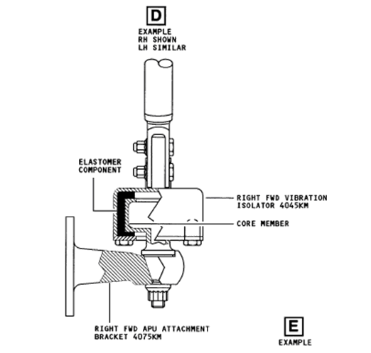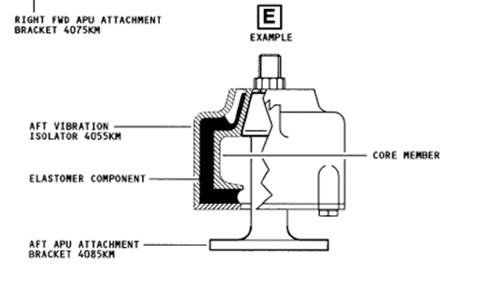
J
Figure n°1
Figure n°2

Etude de la fixation (biellette)
J
Elastomer component
AFT Vibration isolator 4055 KM
Core member
AFT APU attachment bracket 4085 KM

B _{AFT Vibration isolator 4055}
B AFT APU attachment bracket 4085
B _{Elastomer Comonent}
B _{Core Member}
Dans cette partie, on va vérifier si les vibrations ne proviennent pas des fixations de l’APU sur l’aéronef.
Question 3.5
Indiquer la désignation et le nombre de(s) élément(s) permettant(s) de fixer l’APU à la structure de l’appareil.
……………………………………………………………………………

Question 3.6
A l’aide du dossier technique et des figures ci-contre, Donner le type de liaison ainsi que les fonctions de chaque type d’élément participant à la liaison entre l’APU et la structure de l’appareil.

Type : ………………………………….
Rotule : ………………………………..
Vis : …………………………………….
Ecrou : ………………………………….
Goupille : ………………………………..
Indiquer si le montage respect les règles MIP MAP usuelles et si les vibrations peuvent provenir du montage : ………………………………………………………………………………………………………….
………………………………………………………………………………………………………………………

Question 3.7
Mettre une croix dans la case au regard de la (les) lettre(s) correspondant (es) à (aux) la bonne(s) réponse(s)
Indiquer le(s) type(s) de sollicitation(s) mécanique(s) appliquée(s) à une biellette de suspension. | Cisaillement, flexion, | a
 | Traction, matage, | b
 | Torsion, fluage, | c
 | Torsion, flambage. | d

Représenter sur la figure n°2 ci-contre les efforts s’appliquant à une biellette de fixation.

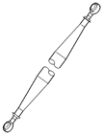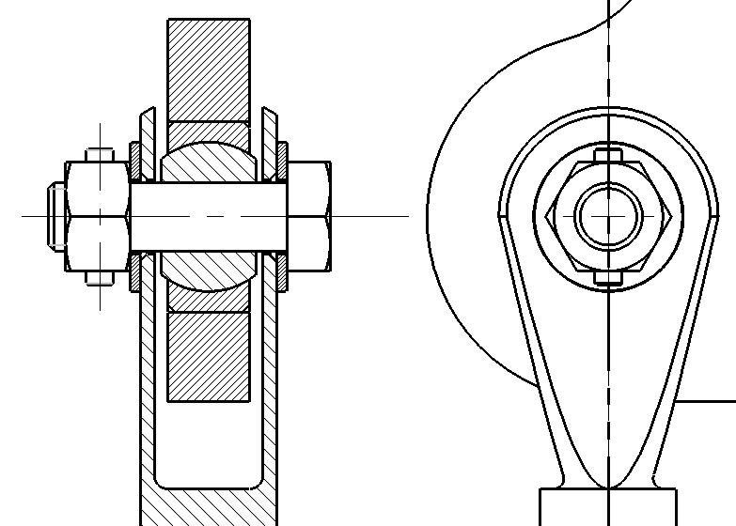
Figure n°1
Figure n°2
Figure n°3

Hypothèse : Géométrie non parfaite
Matériaux homogène, isotrope.
Données : Effort isolé : $\left\|\vec{N}\right\|$= 10 000 N
R_{e} = 700 MPa
E = 210 000 MPa
s = 2
d = voir documentation technique
L_{o} = voir documentation technique
A (allongement) = 0,5mm

Question 3.8
A l’aide du dossier technique et des données ci-dessus, Calculer ci-dessous si la condition de résistance est respectée dans le cas le plus défavorable (biellette la plus longue).
Surligner en bleu votre progression sur l’organigramme ci-contre.
Reporter vos différents résultats sur celui-ci.

Question 3.9
Conclure si l’élément est satisfaisant ou non.
Conclusion 3 partielle
Rayer les cases ne correspondant pas à la ou aux bonne(s) réponse(s)
Indiquer le(s) pièce(s) à changer ou non. | Montage | oui | non
 | Biellettes, | oui | non
 | Carter, | oui | non
 | Sillent Bloc. | oui | non

Condition de résistance
$$\left|σ_{nom}\right|≤ R_{pe} ?$$
………≤……..
Condition de déformation
$$Δl ≤ {Δl}_{lim} ?$$
……………..
Condition de résistance
$$\left|σ_{max}\right|≤ R_{pe} ?$$
…………….
Oui
Non
Calculer $R_{pe}=\frac{R_{e}}{S}$ = …………
Calculer la contrainte due à l’effort :
$\left|σ_{nom}\right|$ = $\frac{\left\|\vec{N}\right\|}{S}$
≈…………
Calculer la déformation due à l’effort :
$\left|Δl\right|$ = $\frac{\left\|\vec{N}\right\|.l_{0}}{E.{ S}_{0}}$
≈…………
Type de calcul ?
Non
Solide parfait ?
Oui
Calculer :
$$\left|σ_{max}\right|= K_{t }.\left|σ_{nom}\right|$$
= ……………
Non
Organe satisfaisant
Organe à modifier ou à remplacer
Oui
Oui
Non

Partie 4
Les vibrations de l’APU au démarrage proviennent vraisemblablement du réducteur et/ou du démarreur. Le technicien va maintenant étudier ce système réducteur/démarreur afin de déterminer la cause de ces vibrations.

QUESTION 4.1 Lecture de plan
Question 4.1.1: Etablir les classes d'équivalences cinématiques de ce réducteur.

Question 4.1.2: Proposer un schéma cinématique de ce réducteur.

QUESTION 4.2 Régimes des éléments tournants
Il semblerait que le bruit décelé au démarrage provienne en réalité de la transmission en sortie de démarreur. Celui-ci tourne à 32000 tr/mn.
Afin de vérifier si l’APU se trouve entrainé au bon régime, écrire la relation du rapport de réduction entre l’arbre d’entrée (2) et l’arbre de sortie (38).

QUESTION 4.3 Calcul vitesse de rotation sortie
Déterminer N_{axe APU /Carter,} c'est-à-dire la vitesse de rotation de l’APU (axe repère 38).

QUESTION 4.4 Modification nombre de dents

Si le régime de sortie avant allumage est inférieur à 980 tr/mn, on peut conclure à une valeur trop faible induisant des vibrations et un bruit exagéré. Dans ce cas, il semble judicieux de changer le pignon repère 9, afin d'en corriger le nombre de dents.
Déterminer le nouveau nombre de dents qu'il serait bon de proposer pour ce pignon 9 en respectant bien ce N_{maxi} de 980 tr/mn.

QUESTION 4.5 Vérification du couple de démarrage

Afin de lancer le corps HP de l'APU, il est nécessaire de fournir un couple minimal de 30 N.m à l'arbre de sortie repère 38.
Supposons que le rendement dans la transmission soit égal à 1.

Donner la formule et les unités reliant la puissance à la vitesse angulaire de rotation et au couple.

QUESTION 4.6 Calcul de la puissance minimale du démarreur
Faire l'application numérique donnant la valeur minimale de puissance du démarreur.

Si la puissance réelle de l'équipement est de 3,5 kW, conclure sur la validité de ce démarreur.

QUESTION 4.7 Vérification des roulements et de leur montage

Question 4.7.1 : La procédure du constructeur impose ensuite de vérifier le bon montage des roulements, notamment du repère 41.
Donner le type de roulement utilisé ici.

Question 4.7.2 : Définir s'il est monté pour réaliser une liaison linéaire annulaire ou bien une liaison rotule.
Justifier votre réponse et schématiser simplement cette liaison.

Question 4.7.3 : La limite acceptable du bruit de ce roulement dépend de son régime de rotation maxi.
Le constructeur définit son N_{max} = 12500 tr/mn.
Préciser si cette valeur est dépassée (calcul question précédente) et si ce roulement peut être incriminé dans l'apparition du bruit et des vibrations.

QUESTION 4.8 Montage de roulement

Le montage du palier de l’arbre 38 est en réalité, réalisé par deux roulements.
Compléter le dessin ci-dessous en rajoutant le roulement de droite (identique au premier) afin qu’il garantisse un montage de type « rotule » en incluant les quatre arrêts axiaux nécessaires.
Veiller à écarter les deux roulements de la distance entre les points B et C.
Proposer une forme adéquate pour l’arbre et pour le carter qui sont esquissés.
Pas d’étanchéité à prévoir car palier non lubrifié.
Réaliser le dessin avec rigueur.

B
A
C

QUESTION 4.9 Résolution graphique d’un problème de Statique

Le suivi de la procédure de diagnostic relatif aux vibrations amène ensuite à vérifier la valeur des efforts aux points A, B et C. Le technicien doit donc traiter un problème d’équilibre à trois forces concourantes. Les résultats doivent montrer que les efforts aux points B et C ne sont pas supérieurs à deux fois l’intensité de l’effort en A. Si cette valeur était dépassée, cela provoquerait indiscutablement des vibrations importantes (selon le diagnostic prévu)
Le technicien doit isoler l’arbre 38 et résoudre son équilibre.
A’
A
C
B

Données du problème :

$‖B 1/38‖ =2500 N$ ; La direction de l’effort est matérialisée par l’axe vertical passant par le point B.
La direction de l’effort au point A est matérialisée par l’axe (A, A’), cette direction inclinée est dû à l’emploi de dentures hélicoïdales, cependant son intensité est inconnue.
Pour l’effort au point C, seul le point d’application est connu.

Question 4.9.1 : Déterminer sur la figure (ci-dessus DR 1/11), le point d’intersection (ou de concours) des trois actions mécaniques.
Question 4.9.2 Etablir le bilan des actions mécaniques extérieures appliquées sur l’arbre 38, à l’aide du tableau ci-dessous que vous complèterez :

Action Mécanique | Point d’application | Direction | Sens | Intensité
$$\overset{→}{B 1/38}$$ |  |  |  | 2500 N
$$\overset{→}{A 9/38}$$ |  | ( A,A’ )
$$\overset{→}{C 1/38}$$

Question 4.9.3 Ecrire le principe fondamental de la statique appliqué à l’arbre isolé 38.

Question 4.9.4 Résoudre graphiquement l’équilibre de la pièce 38.
(Echelle des forces : 500 N équivaut à 10 mm)

$\overset{→}{B 1/38}$
$\left(\begin{aligned}2500 N \\ 50 mm\end{aligned}\right)$

Question 4.9.5 Emettre une conclusion, à savoir si les efforts génèrent des vibrations importantes ou non. Justifier votre réponse par rapport aux hypothèses de la question 4.9.

QUESTION 4.10 Temps de démarrage

Après toutes ces vérifications techniques, il reste au technicien (candidat) à valider les temps d’utilisation.
Ainsi, lors d’un démarrage, il utilise le système de la façon suivante :

T₁ = 35 s démarrage infructueux
T₂ = 64 s repos
T₃ = 14 s démarrage encore infructueux
T₄ = 135 s repos
T₅ = 35 s démarrage infructueux
T₆ = 120 s repos suivi de l’abandon de la procédure.

Préciser quel temps ne respecte pas la procédure et dites pourquoi.

QUESTION 4.11 Procédure correcte de démarrage

Proposer des temps intermédiaires validant maintenant la procédure

T₁ = ….. s démarrage infructueux
T₂ = ….. s repos
T₃ = ….. s démarrage infructueux
T₄ = ….. s repos
T₅ = ….. s démarrage infructueux
T₆ = ….. s repos .
T₇ = 14 s démarrage enfin réussi !

QUESTION 4.12 Conclusion partie D

Conclusion 4 partielle

Au vue de la question 4.10, préciser si cela peut générer des vibrations supplémentaires et pourquoi ?

Partie 5
QUESTION 5.1 Conclusion globale

Dans cette conclusion et donc dans le tableau ci-dessous, répertorier les systèmes étudiés dans ce sujet, et qui pourraient être à l'origine des vibrations.

DYSFONCTIONNEMENT

Bruit anormal et vibrations importantes de l’APU lors de son démarrage
Causes possibles
Systèmes hors de cause  (ne provoquant pas de vibrations) | Systèmes mis en cause
 | -

